римерные оценочные материалы,
применяемые при проведении промежуточной аттестации
по дисциплине (модулю)
«Информационные технологии в проектировании
подземных сооружений»

При проведении промежуточной аттестации обучающемуся предлагается выполнить одно задание из нижеприведенного списка.

Примерный перечень вопросов
- C использованием программы «Катран» выполнить расчёт конструкции (рис.1), сформированной для произвольного набора параметров. На экран вывести: расчётную схему, деформированную схему, эпюры моментов и поперечных сил. На деформированной схеме показать величину максимального перемещения одного из узлов конструкции.
Характеристики материала: E=2.0e6, G=1.0e5;
Жесткостные характеристики формировать следующим образом:
Площадь поперечного сечения: F=N_{б}+N_{ж}; Момент инерции:J =N_{б}*1000+N_{ж};
Где N_{б} - номер варианта
N_{ж} – номер жёсткости (см. рис. 1)
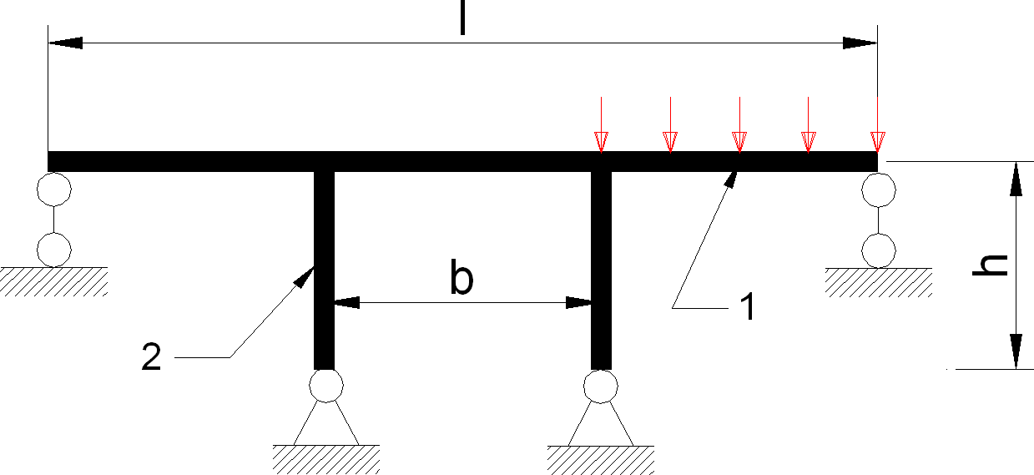
Рис.1

- C использованием программы «Катран» выполнить расчёт пластины (рис.2). На экран вывести: расчётную схему, деформированную схему, эпюры Sigma-1 и Sigma-2 с палитрами напряжений. Характеристики пластины: E=2.0e6, µ=0.2, толщина δ=0.5;

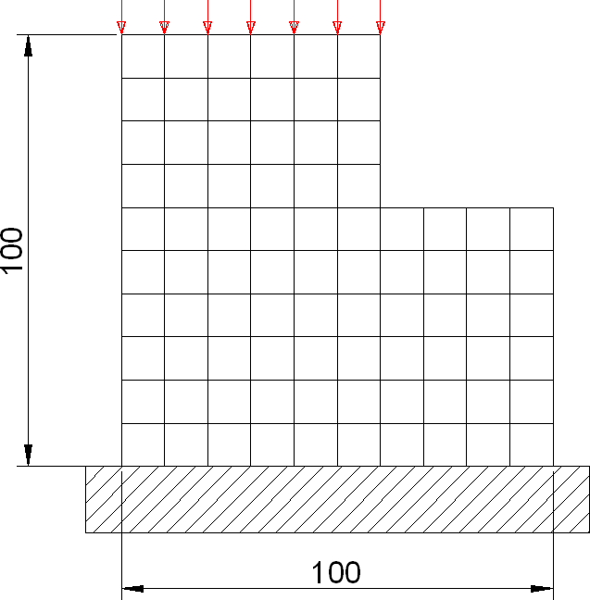
Рис. 2

- C использованием программы «Катран» выполнить расчёт конструкции (рис.1), сформированной для произвольного набора параметров. На экран вывести: расчётную схему, деформированную схему, эпюры моментов и поперечных сил. На деформированной схеме показать величину максимального перемещения одного из узлов конструкции.
Характеристики материала: E=2.0e6, G=1.0e5;
Жесткостные характеристики формировать следующим образом:
Площадь поперечного сечения: F=N_{б}+N_{ж}; Момент инерции:J =N_{б}*1000+N_{ж};
Где N_{б} - номер варианта
N_{ж} – номер жёсткости (см. рис. 1)
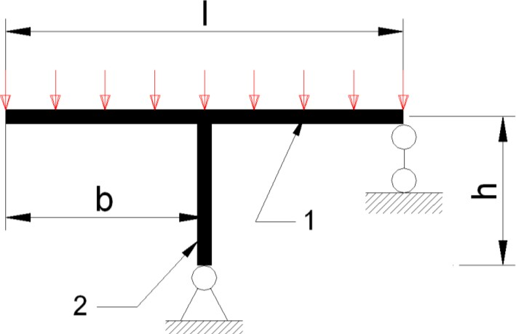

Рис.1

- C использованием программы «Катран» выполнить расчёт пластины (рис.2). На экран вывести: расчётную схему, деформированную схему, эпюры Sigma-1 и Sigma-2 с палитрами напряжений. Характеристики пластины: E=2.0e6, µ=0.2 , толщина δ=0.5;

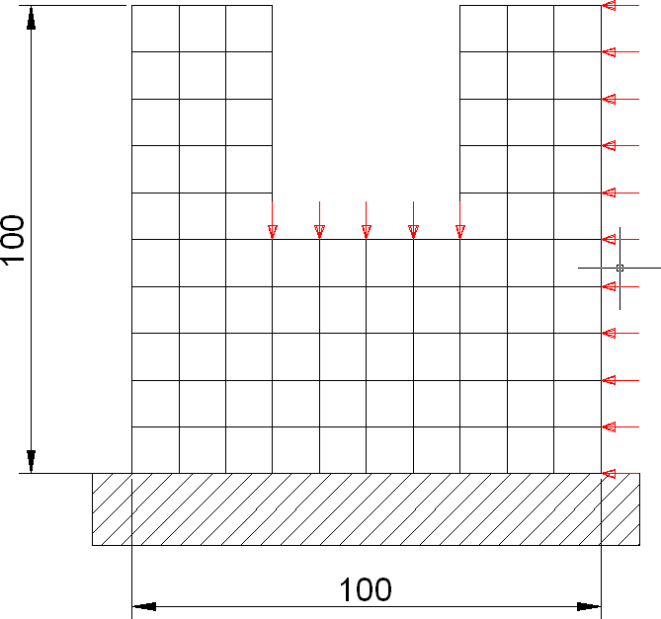
Рис. 2

- C использованием программы «Катран» выполнить расчёт конструкции (рис.1), сформированной для произвольного набора параметров. На экран вывести: расчётную схему, деформированную схему, эпюры моментов и поперечных сил. На деформированной схеме показать величину максимального перемещения одного из узлов конструкции.
Характеристики материала: E=2.0e6, G=1.0e5;
Жесткостные характеристики формировать следующим образом:
Площадь поперечного сечения: F=N_{б}+N_{ж}; Момент инерции:J =N_{б}*1000+N_{ж};
Где N_{б} - номер варианта
N_{ж} – номер жёсткости (см. рис. 1)

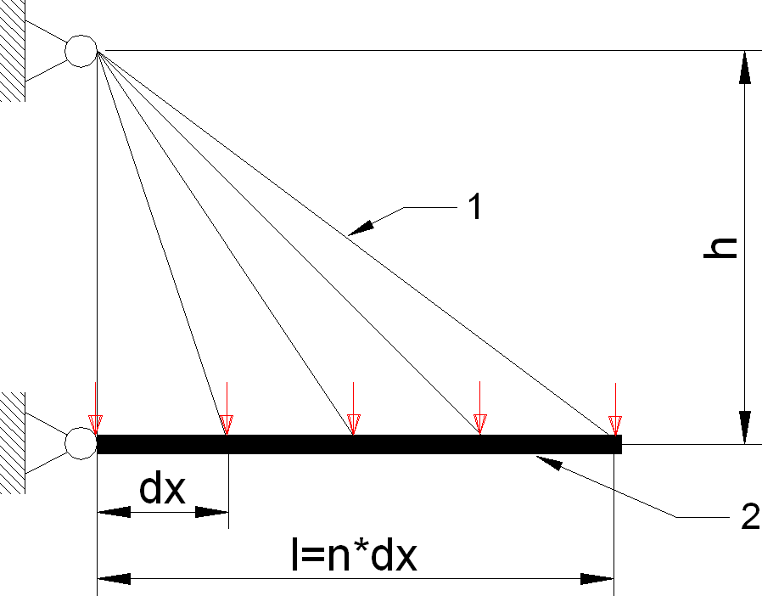
Рис.1

- C использованием программы «Катран» выполнить расчёт пластины (рис.2). На экран вывести: расчётную схему, деформированную схему, эпюры Sigma-1 и Sigma-2 с палитрами напряжений. Характеристики пластины: E=2.0e6, µ=0.2 , толщина δ=0.5;

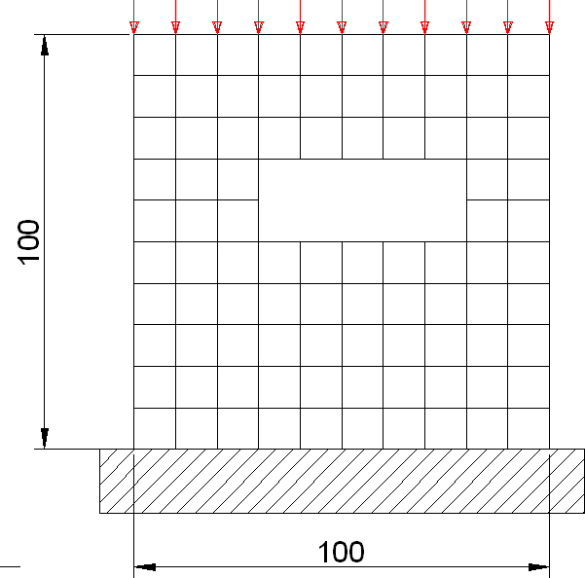
Рис. 2

- C использованием программы «Катран» выполнить расчёт конструкции (рис.1), сформированной для произвольного набора параметров. На экран вывести: расчётную схему, деформированную схему, эпюры моментов и поперечных сил. На деформированной схеме показать величину максимального перемещения одного из узлов конструкции.
Характеристики материала: E=2.0e6, G=1.0e5;
Жесткостные характеристики формировать следующим образом:
Площадь поперечного сечения: F=N_{б}+N_{ж}; Момент инерции:J =N_{б}*1000+N_{ж};
Где N_{б} - номер варианта
N_{ж} – номер жёсткости (см. рис. 1)

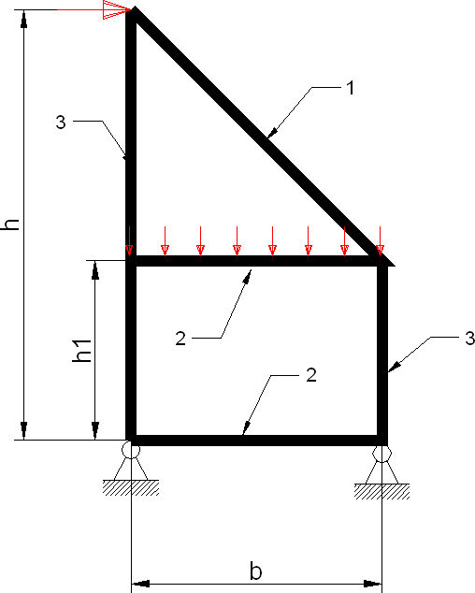
Рис.1

- C использованием программы «Катран» выполнить расчёт пластины (рис.2). На экран вывести: расчётную схему, деформированную схему, эпюры Sigma-1 и Sigma-2 с палитрами напряжений. Характеристики пластины: E=2.0e6, µ=0.2 , толщина δ=0.5;

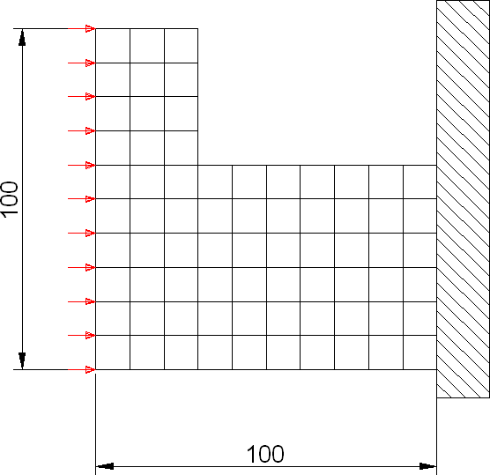
Рис. 2

- C использованием программы «Катран» выполнить расчёт конструкции (рис.1), сформированной для произвольного набора параметров. На экран вывести: расчётную схему, деформированную схему, эпюры моментов и поперечных сил. На деформированной схеме показать величину максимального перемещения одного из узлов конструкции.
Характеристики материала: E=2.0e6, G=1.0e5;
Жесткостные характеристики формировать следующим образом:
Площадь поперечного сечения: F=N_{б}+N_{ж}; Момент инерции:J =N_{б}*1000+N_{ж};
Где N_{б} - номер варианта
N_{ж} – номер жёсткости (см. рис. 1)

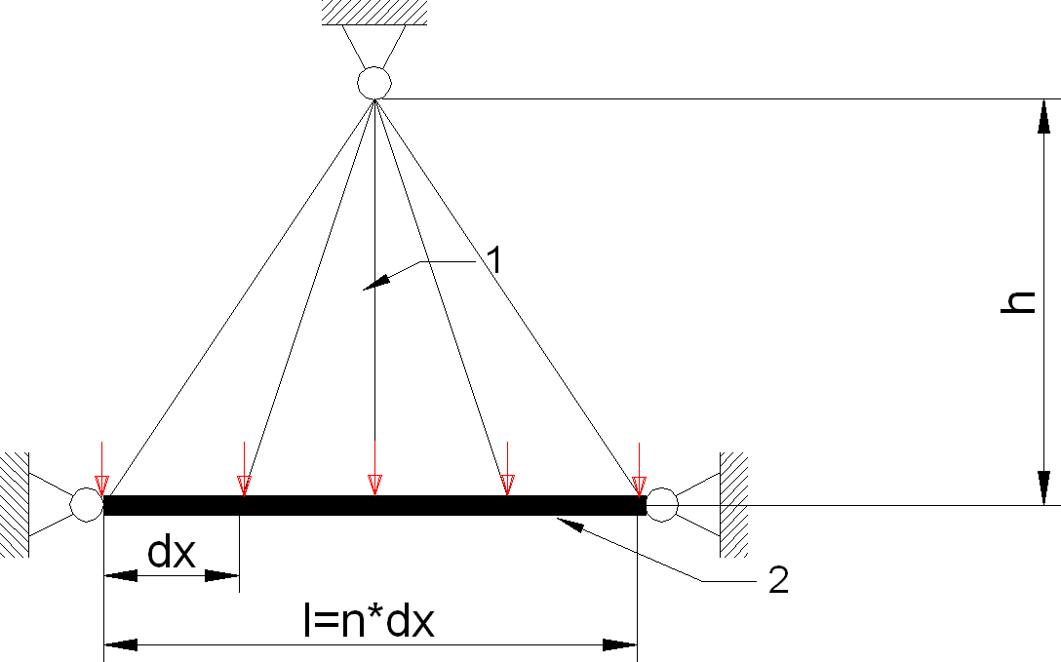
Рис.1

- C использованием программы «Катран» выполнить расчёт пластины (рис.2). На экран вывести: расчётную схему, деформированную схему, эпюры Sigma-1 и Sigma-2 с палитрами напряжений. Характеристики пластины: E=2.0e6, µ=0.2 , толщина δ=0.5;
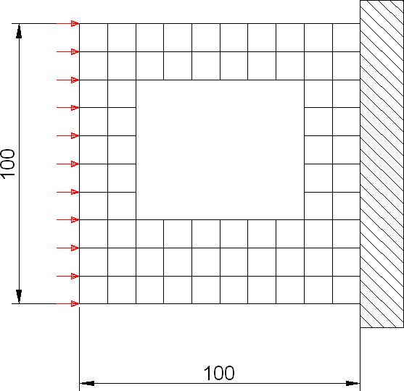

Рис. 2

- C использованием программы «Катран» выполнить расчёт конструкции (рис.1), сформированной для произвольного набора параметров. На экран вывести: расчётную схему, деформированную схему, эпюры моментов и поперечных сил. На деформированной схеме показать величину максимального перемещения одного из узлов конструкции.
Характеристики материала: E=2.0e6, G=1.0e5;
Жесткостные характеристики формировать следующим образом:
Площадь поперечного сечения: F=N_{б}+N_{ж}; Момент инерции:J =N_{б}*1000+N_{ж}; Где N_{б} - номер варианта
N_{ж} – номер жёсткости (см. рис. 1)
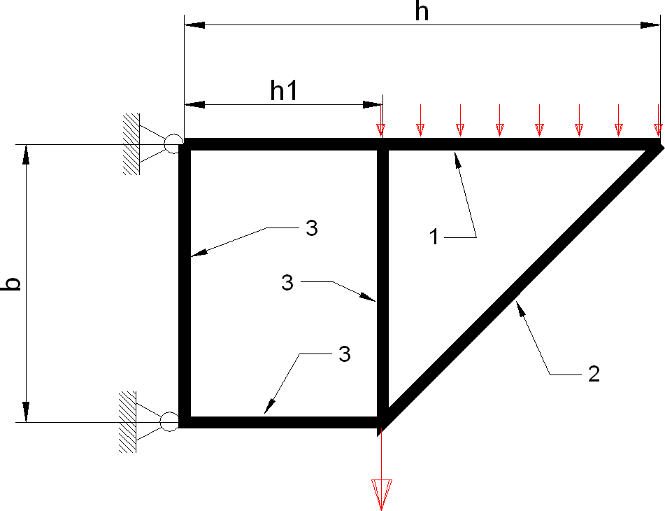
Рис.1

- C использованием программы «Катран» выполнить расчёт пластины (рис.2). На экран вывести: расчётную схему, деформированную схему, эпюры Sigma-1 и Sigma-2 с палитрами напряжений. Характеристики пластины: E=2.0e6, µ=0.2 , толщина δ=0.5;

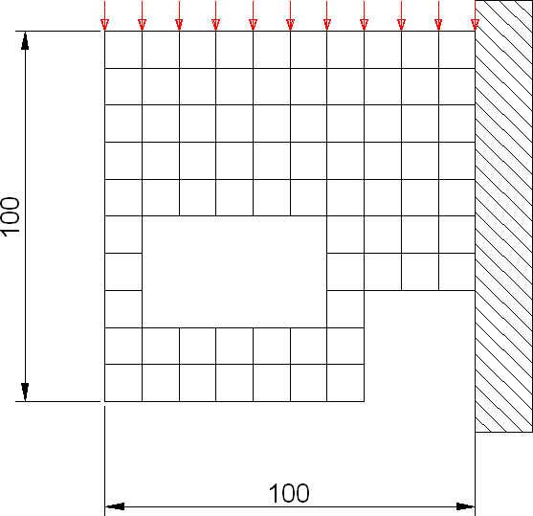
Рис. 2

- C использованием программы «Катран» выполнить расчёт конструкции (рис.1), сформированной для произвольного набора параметров. На экран вывести: расчётную схему, деформированную схему, эпюры моментов и поперечных сил. На деформированной схеме показать величину максимального перемещения одного из узлов конструкции.
Характеристики материала: E=2.0e6, G=1.0e5;
Жесткостные характеристики формировать следующим образом:
Площадь поперечного сечения: F=N_{б}+N_{ж}; Момент инерции:J =N_{б}*1000+N_{ж};
Где N_{б} - номер варианта
N_{ж} – номер жёсткости (см. рис. 1)

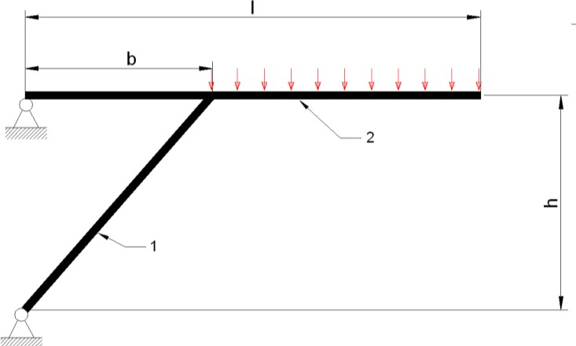
Рис.1

- C использованием программы «Катран» выполнить расчёт пластины (рис.2). На экран вывести: расчётную схему, деформированную схему, эпюры Sigma-1 и Sigma-2 с палитрами напряжений. Характеристики пластины: E=2.0e6, µ=0.2 , толщина δ=0.5;

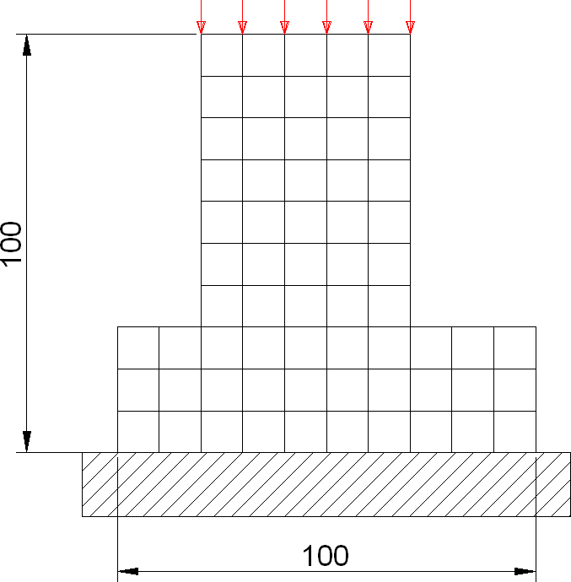
Рис. 2

- C использованием программы «Катран» выполнить расчёт конструкции (рис.1), сформированной для произвольного набора параметров. На экран вывести: расчётную схему, деформированную схему, эпюры моментов и поперечных сил. На деформированной схеме показать величину максимального перемещения одного из узлов конструкции.
Характеристики материала: E=2.0e6, G=1.0e5;
Жесткостные характеристики формировать следующим образом:
Площадь поперечного сечения: F=N_{б}+N_{ж}; Момент инерции:J =N_{б}*1000+N_{ж};
Где N_{б} - номер варианта
N_{ж} – номер жёсткости (см. рис. 1)

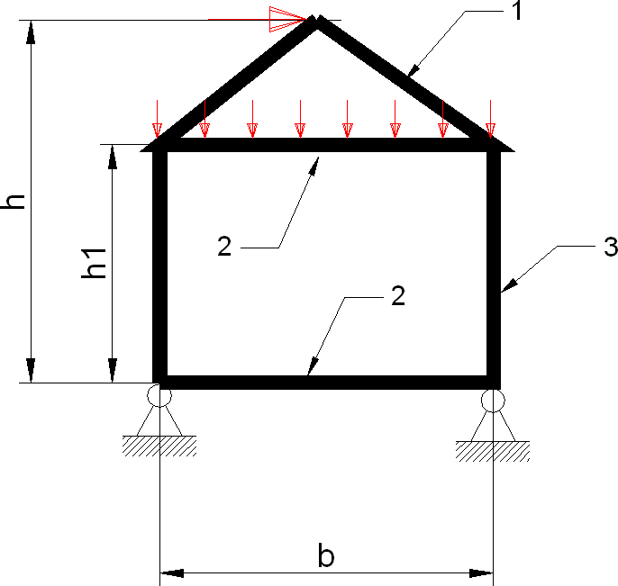
Рис.1

- C использованием программы «Катран» выполнить расчёт пластины (рис.2). На экран вывести: расчётную схему, деформированную схему, эпюры Sigma-1 и Sigma-2 с палитрами напряжений. Характеристики пластины: E=2.0e6, µ=0.2 , толщина δ=0.5;

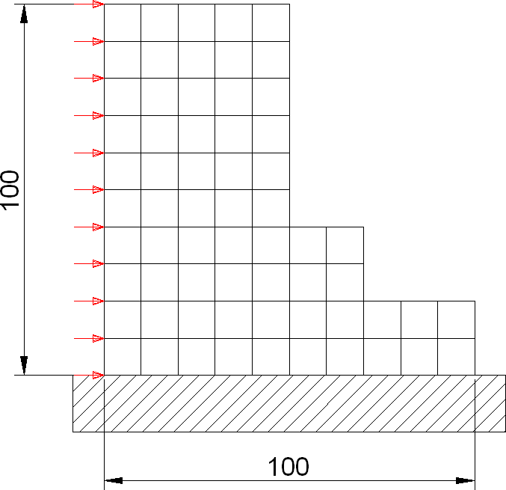
Рис. 2

- C использованием программы «Катран» выполнить расчёт конструкции (рис.1), сформированной для произвольного набора параметров. На экран вывести: расчётную схему, деформированную схему, эпюры моментов и поперечных сил. На деформированной схеме показать величину максимального перемещения одного из узлов конструкции.
Характеристики материала: E=2.0e6, G=1.0e5;
Жесткостные характеристики формировать следующим образом:
Площадь поперечного сечения: F=N_{б}+N_{ж}; Момент инерции: J =N_{б}*1000+N_{ж};
Где N_{б} - номер варианта
N_{ж} – номер жёсткости (см. рис. 1)
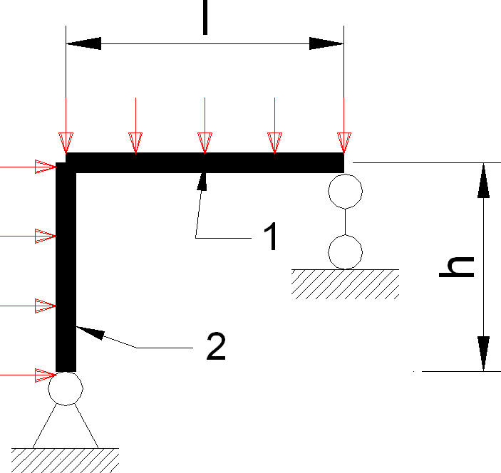
Рис.1

- C использованием программы «Катран» выполнить расчёт пластины (рис.2). На экран вывести: расчётную схему, деформированную схему, эпюры Sigma-1 и Sigma-2 с палитрами напряжений. Характеристики пластины: E=2.0e6, µ=0.2 , толщина δ=0.5;
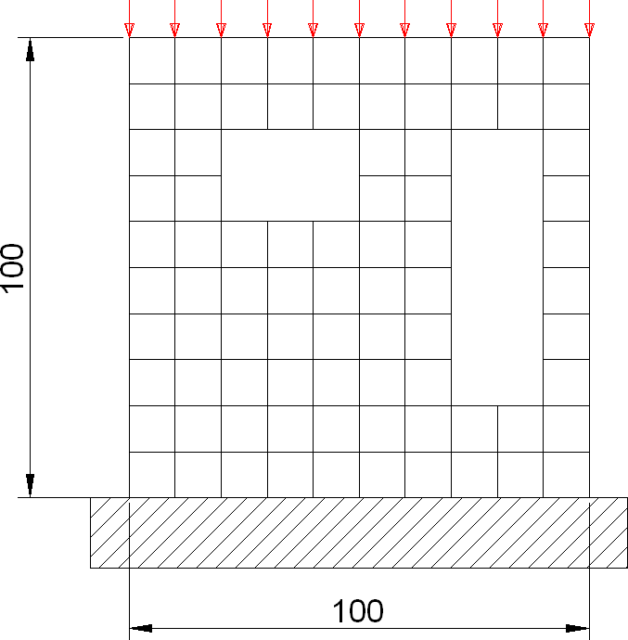
Рис. 2

- C использованием программы «Катран» выполнить расчёт конструкции (рис.1), сформированной для произвольного набора параметров. На экран вывести: расчётную схему, деформированную схему, эпюры моментов и поперечных сил. На деформированной схеме показать величину максимального перемещения одного из узлов конструкции.
Характеристики материала: E=2.0e6, G=1.0e5;
Жесткостные характеристики формировать следующим образом:
Площадь поперечного сечения: F=N_{б}+N_{ж}; Момент инерции: J =N_{б}*1000+N_{ж};
Где N_{б} - номер варианта
N_{ж} – номер жёсткости (см. рис. 1)

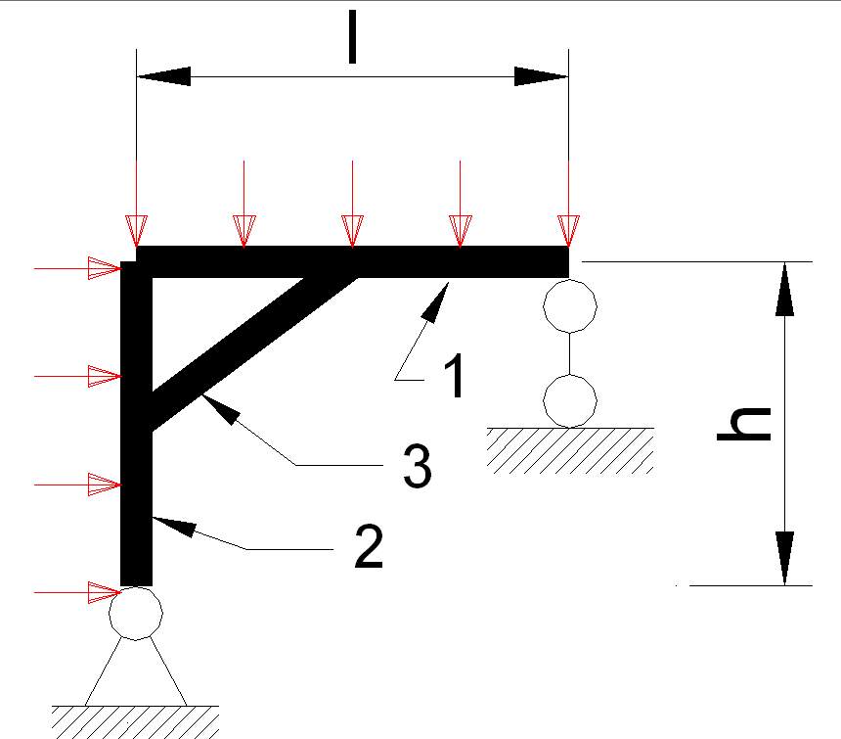
Рис.1

- C использованием программы «Катран» выполнить расчёт пластины (рис.2). На экран вывести: расчётную схему, деформированную схему, эпюры Sigma-1 и Sigma-2 с палитрами напряжений. Характеристики пластины: E=2.0e6, µ=0.2 , толщина δ=0.5;

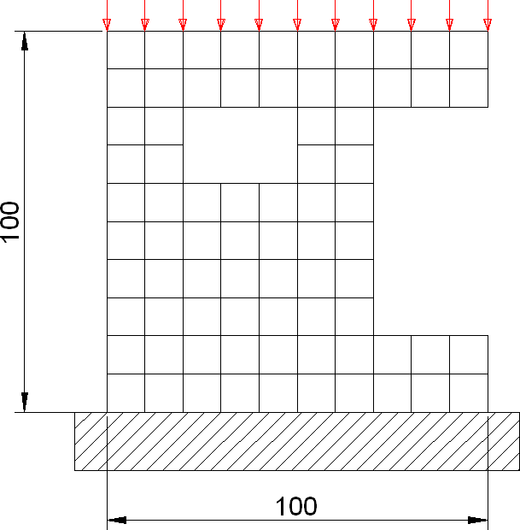
Рис. 2

- C использованием программы «Катран» выполнить расчёт конструкции (рис.1), сформированной для произвольного набора параметров. На экран вывести: расчётную схему, деформированную схему, эпюры моментов и поперечных сил. На деформированной схеме показать величину максимального перемещения одного из узлов конструкции.
Характеристики материала: E=2.0e6, G=1.0e5;
Жесткостные характеристики формировать следующим образом:
Площадь поперечного сечения: F=N_{б}+N_{ж}; Момент инерции: J =N_{б}*1000+N_{ж};
Где N_{б} - номер варианта
N_{ж} – номер жёсткости (см. рис. 1)
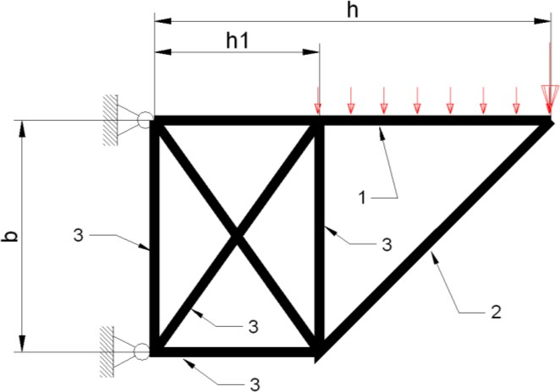
Рис.1

- C использованием программы «Катран» выполнить расчёт пластины (рис.2). На экран вывести: расчётную схему, деформированную схему, эпюры Sigma-1 и Sigma-2 с палитрами напряжений. Характеристики пластины: E=2.0e6, µ=0.2 , толщина δ=0.5;
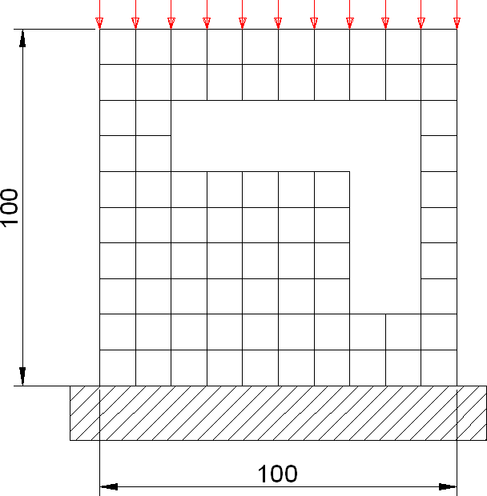
Рис. 2
- C использованием программы «Катран» выполнить расчёт конструкции (рис.1), сформированной для произвольного набора параметров. На экран вывести: расчётную схему, деформированную схему, эпюры моментов и поперечных сил. На деформированной схеме показать величину максимального перемещения одного из узлов конструкции.
Характеристики материала: E=2.0e6, G=1.0e5;
Жесткостные характеристики формировать следующим образом:
Площадь поперечного сечения: F=N_{б}+N_{ж}; Момент инерции: J =N_{б}*1000+N_{ж};
Где N_{б} - номер варианта
N_{ж} – номер жёсткости (см. рис. 1)
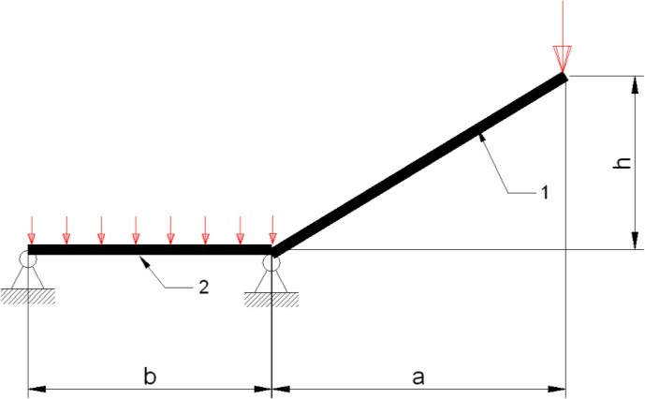

Рис.1

- C использованием программы «Катран» выполнить расчёт пластины (рис.2). На экран вывести: расчётную схему, деформированную схему, эпюры Sigma-1 и Sigma-2 с палитрами напряжений. Характеристики пластины: E=2.0e6, µ=0.2 , толщина δ=0.5;

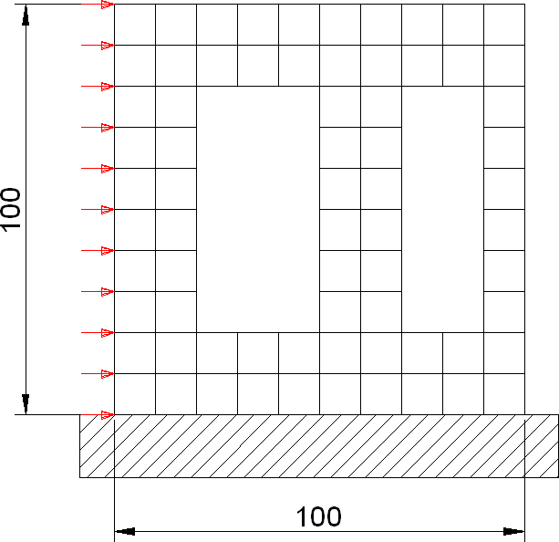
Рис. 2

